浙江理工大学计算机科学与技术学院

《C++程序设计》实验报告
实验名称：类的多态性 学时安排：3
实验类别：设计性实验 实验要求：1人1组
姓名：张雅瑞 学号： 2022334323029
课程目标2 | 课程目标3 | 课程目标4 | 总分

一、实验目的
1.理解重载运算符的意义。
2.掌握使用成员函数、友员函数重载运算符的特点。
3.掌握重载运算符函数的调用方法。
4.掌握动态联编的概念。
5.掌握虚函数和纯虚函数的使用方法。
二、实验原理介绍
设计性实验
具体原理请见实验内容和步骤
实现对抽象类的继承，通过operator函数调用的形式,实现运算符的重载
三、实验设备介绍
软件需求: windows或linux下的c++编译器
硬件需求: 对于硬件方面的要求，建议配置是Pentium III 450以上的CPU处理器，64MB以上的内存，200MB的自由硬盘空间、CD-ROM驱动器、能支持24位真彩色的显示卡、彩色显示器、打印机。
四、实验内容
某公司的员工有经理Manager、技术人员Technicist和营销人员SalsePerson，他们的薪金计算方法如下：
经理按月计酬，方法是：基本工资+奖金；技术人员按月计酬，方法是：基本工资；营销人员按月计酬，方法是：基本工资+销售利润*5%。
每类人员都有职工编号、姓名、性别、入职时间、职位、基本工资等数据；各类人员使用统一接口get_pay()计算各类人员的月薪，重载<<运算符实现员工信息的输出。其次，设计一个统计并输出该公司员工当月薪金情况的报表类Report，该类提供insert接口向Report类的容器中添加员工信息，并提供print接口用于展示以职位为单位的每个员工的职工编号、姓名、性别、入职时间以及当月该员工的薪酬，并统计出该职位员工薪酬的最高值和最低值。为了提供更方便的查找功能，请为Report类重载[]运算符，下标值为职位，能根据职位信息查找出所有符合该职位的员工。在主函数中对实现的类进行测试，首先，创建各类人员对象，通过Report类的insert接口向报表中添加这些人员信息，然后通过Report类的print接口输出当月员工薪酬情况报表。存储员工对象的容器请选用合适的STL容器。
五 类的设计（给出类图）
+-----------------------------+
| Employee |
+-----------------------------+
| int id |
| string name |
| string gender |
| string hire_date |
| string position |
| double base_salary |
+-----------------------------+
| virtual double get_pay() |
| const = 0 |
| friend ostream& operator<< |
| (ostream&, const Employee&) |
| string get_position() const |
| int get_id() const |
| string get_name() const |
| string get_gender() const |
| string get_hire_date() const|
+-----------------------------+
^
|
|
+-----------------------------+
| Manager |
+-----------------------------+
| double bonus |
+-----------------------------+
| Manager(int, const string&, |
| const string&, const string&,|
| double, double) |
| double get_pay() const |
| override |
+-----------------------------+
^
|
|
+-----------------------------+
| Technicist |
+-----------------------------+
| |
+-----------------------------+
| Technicist(int, const |
| string&, const string&, |
| const string&, double) |
| double get_pay() const |
| override |
+-----------------------------+
^
|
|
+-----------------------------+
| SalesPerson |
+-----------------------------+
| double sales_profit |
+-----------------------------+
| SalesPerson(int, const |
| string&, const string&, |
| const string&, double, |
| double) |
| double get_pay() const |
| override |
+-----------------------------+
^
|
|
+-----------------------------+
| Report |
+-----------------------------+
| vector<Employee*> employees|
+-----------------------------+
| void insert(Employee*) |
| void print() const |
| vector<Employee*> operator[]|
| (const string&) const |
+-----------------------------+

六 程序清单（附上有良好注释的代码）
Person.h
#ifndef PERSON_H
#define PERSON_H

#include <iostream>
#include <string>
#include <vector>
#include <map>
#include <algorithm>
#include <iomanip>

using namespace std;

// 声明 Employee 类，表示员工
class Employee {
protected:
int id; // 员工编号
string name; // 姓名
string gender; // 性别
string hire_date; // 入职日期
string position; // 职位
double base_salary; // 基本工资

public:
Employee(int id, const string& name, const string& gender, const string& hire_date, const string& position, double base_salary)
: id(id), name(name), gender(gender), hire_date(hire_date), position(position), base_salary(base_salary) {}

virtual double get_pay() const = 0; // 获取工资，纯虚函数

friend ostream& operator<<(ostream& os, const Employee& emp) {
os << setw(10) << emp.id << setw(20) << emp.name << setw(10) << emp.gender << setw(15) << emp.hire_date << setw(15) << emp.position << setw(10) << emp.get_pay();
return os;
}

string get_position() const {
return position;
}

int get_id() const {
return id;
}

string get_name() const {
return name;
}

string get_gender() const {
return gender;
}

string get_hire_date() const {
return hire_date;
}
};

// 声明 Manager 类，表示经理，继承自 Employee 类
class Manager : public Employee {
private:
double bonus; // 奖金

public:
Manager(int id, const string& name, const string& gender, const string& hire_date, double base_salary, double bonus)
: Employee(id, name, gender, hire_date, "Manager", base_salary), bonus(bonus) {}

double get_pay() const override {
return base_salary + bonus;
}
};

// 声明 Technicist 类，表示技术人员，继承自 Employee 类
class Technicist : public Employee {
public:
Technicist(int id, const string& name, const string& gender, const string& hire_date, double base_salary)
: Employee(id, name, gender, hire_date, "Technicist", base_salary) {}

double get_pay() const override {
return base_salary;
}
};

// 声明 SalesPerson 类，表示销售人员，继承自 Employee 类
class SalesPerson : public Employee {
private:
double sales_profit; // 销售利润

public:
SalesPerson(int id, const string& name, const string& gender, const string& hire_date, double base_salary, double sales_profit)
: Employee(id, name, gender, hire_date, "SalesPerson", base_salary), sales_profit(sales_profit) {}

double get_pay() const override {
return base_salary + sales_profit * 0.05;
}
};

// 声明 Report 类，用于生成报告
class Report {
private:
vector<Employee*> employees; // 员工列表

public:
void insert(Employee* emp) {
employees.push_back(emp);
}

// 打印报告
void print() const {
map<string, vector<Employee*>> grouped_by_position;
for (const auto& emp : employees) {
grouped_by_position[emp->get_position()].push_back(emp);
}

for (const auto& entry : grouped_by_position) {
const string& position = entry.first;
const vector<Employee*>& emps = entry.second;

cout << "\nPosition: " << position << endl;
cout << "---------------------------------------------------------------------------------------------------" << endl;
cout << setw(10) << "ID" << setw(20) << "Name" << setw(10) << "Gender" << setw(15) << "Hire Date" << setw(15) << "Position" << setw(10) << "Salary" << endl;
cout << "---------------------------------------------------------------------------------------------------" << endl;

double max_salary = 0;
double min_salary = numeric_limits<double>::max();

for (const auto& emp : emps) {
cout << *emp << endl;
double salary = emp->get_pay();
if (salary > max_salary) max_salary = salary;
if (salary < min_salary) min_salary = salary;
}

cout << "---------------------------------------------------------------------------------------------------" << endl;
cout << "Max Salary: " << max_salary << " Min Salary: " << min_salary << endl;
}
}

// 重载运算符[]
vector<Employee*> operator[](const string& position) const {
vector<Employee*> result;
for (const auto& emp : employees) {
if (emp->get_position() == position) {
result.push_back(emp);
}
}
return result;
}
};

#endif
Main.h
#include "person.h"

int main() {
Report report;

// 创建各类人员对象
Manager manager1(1, "Alice", "Female", "2020-01-01", 5000, 1000);
Manager manager2(2, "Adam", "Male", "2020-05-01", 6000, 2000);
Technicist technicist1(3, "Bob", "Male", "2019-05-15", 4000);
Technicist technicist2(4, "Tom", "Male", "2019-05-15", 6000);
SalesPerson salesPerson1(5, "Charlie", "Male", "2021-07-20", 3000, 20000);

// 向报表中添加人员信息
report.insert(&manager1);
report.insert(&manager2);
report.insert(&technicist1);
report.insert(&technicist2);
report.insert(&salesPerson1);
// 输出当月员工薪酬情况报表
report.print();
// 查找特定职位的员工
vector<Employee*> managers = report["Manager"];
cout << "\nManagers:" << endl;
for (const auto& manager : managers) {
cout << *manager << endl;
}
return 0;
}
七 运行结果（将程序运行结果截图并说明）
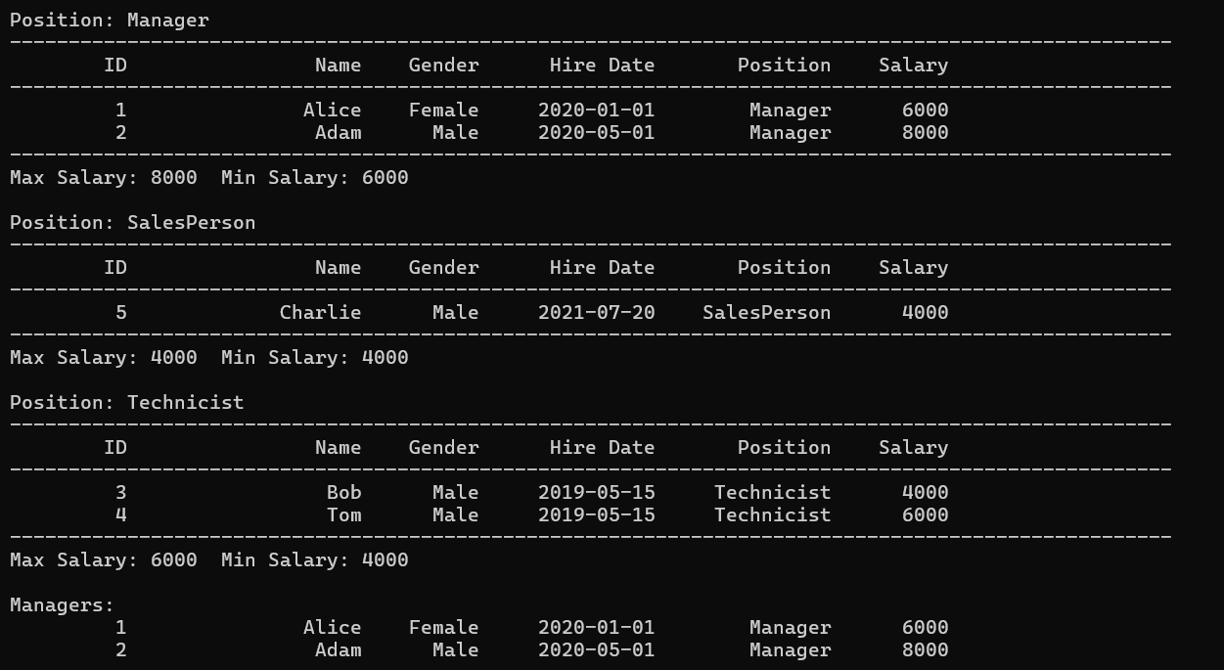
八 实验心得
实验心得
在本次实验中，我们设计并实现了一个员工薪酬管理系统，该系统包括经理、技术人员和营销人员三类员工。通过本次实验，我学到了如何使用面向对象编程（OOP）来设计和实现复杂的系统，具体心得如下：
1. 面向对象编程的应用
在本次实验中，我们使用了面向对象编程的核心概念，包括继承、封装和多态。通过定义基类 Employee 和派生类 Manager、Technicist 和 SalesPerson，我们能够有效地管理不同类型的员工，并实现了代码的复用和扩展性。
- 继承：通过继承，派生类可以继承基类的属性和方法，减少了代码的重复。
- 封装：通过封装，我们将员工的基本信息和薪酬计算方法封装在类内部，提供了统一的接口来访问这些信息。
- 多态：通过多态，我们可以使用基类指针来调用派生类的实现，从而实现了统一接口的不同实现。
2. 虚函数和抽象类的使用
在 Employee 基类中，我们定义了虚函数 get_pay()，并在派生类中实现了该函数。通过这种方式，我们可以在基类中定义统一的接口，而在派生类中实现具体的逻辑。这种方法不仅提高了代码的可维护性，也增强了系统的灵活性。

3. 运算符重载的应用
我们重载了 << 运算符来输出员工的信息，使得代码更加简洁和易读。通过运算符重载，我们可以自定义输出格式，从而提高了用户体验。

4. STL 容器的使用
在 Report 类中，我们使用了 std::vector 来存储员工对象，并实现了插入和打印功能。STL 容器提供了丰富的功能和高效的操作，使得我们可以方便地管理和操作数据。
5. 报表生成和统计功能

通过设计 Report 类，我们实现了员工薪酬报表的生成和统计功能。该类提供了 insert 接口来添加员工信息，并通过 print 接口输出报表，包括每个职位员工的薪酬情况，以及该职位员工薪酬的最高值和最低值。通过这种方式，我们可以方便地统计和展示员工的薪酬情况。
6. 查找功能的实现

为了提供更方便的查找功能，我们为 Report 类重载了 [] 运算符，使得可以根据职位信息查找出所有符合该职位的员工。这种方法提高了系统的易用性和灵活性。
总结

通过本次实验，我不仅加深了对面向对象编程的理解，也学会了如何在实际项目中应用这些概念。面向对象编程提供了一种高效的方式来设计和实现复杂的系统，使得代码更加模块化、可维护和可扩展。
此外，通过运算符重载和 STL 容器的使用，我学会了如何提高代码的可读性和操作的便捷性。在未来的编程实践中，我将继续应用这些技术和方法，不断提高自己的编程能力和解决问题的能力。

